VENTANAS DEL IMPORTADOR DIFERENCIAS

* Faltan campos en el formulario dentro del perfil del usuario y de igual manera no están los campos para poder hacer el cambio de contraseña

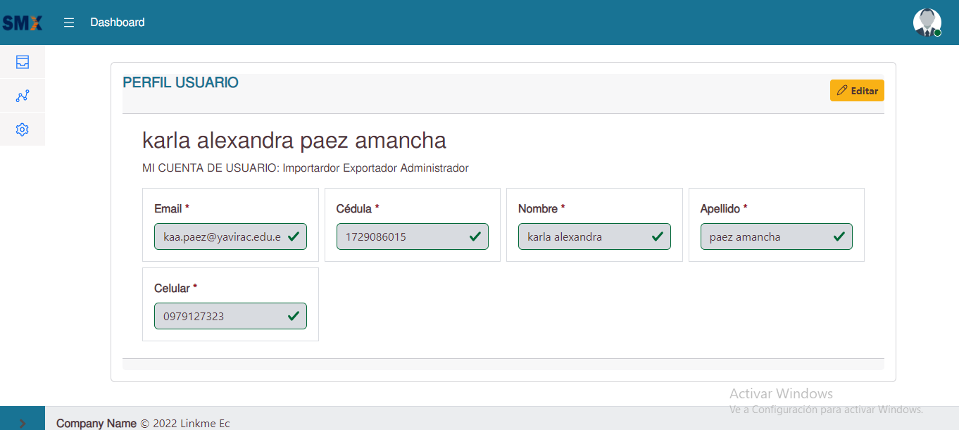

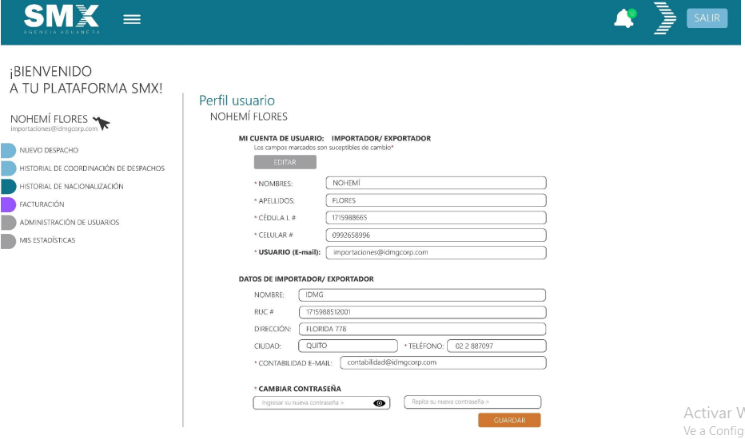

* Creo que faltaría la validación de los campos para que sean requeridos y no pase del formulario hasta que este validado

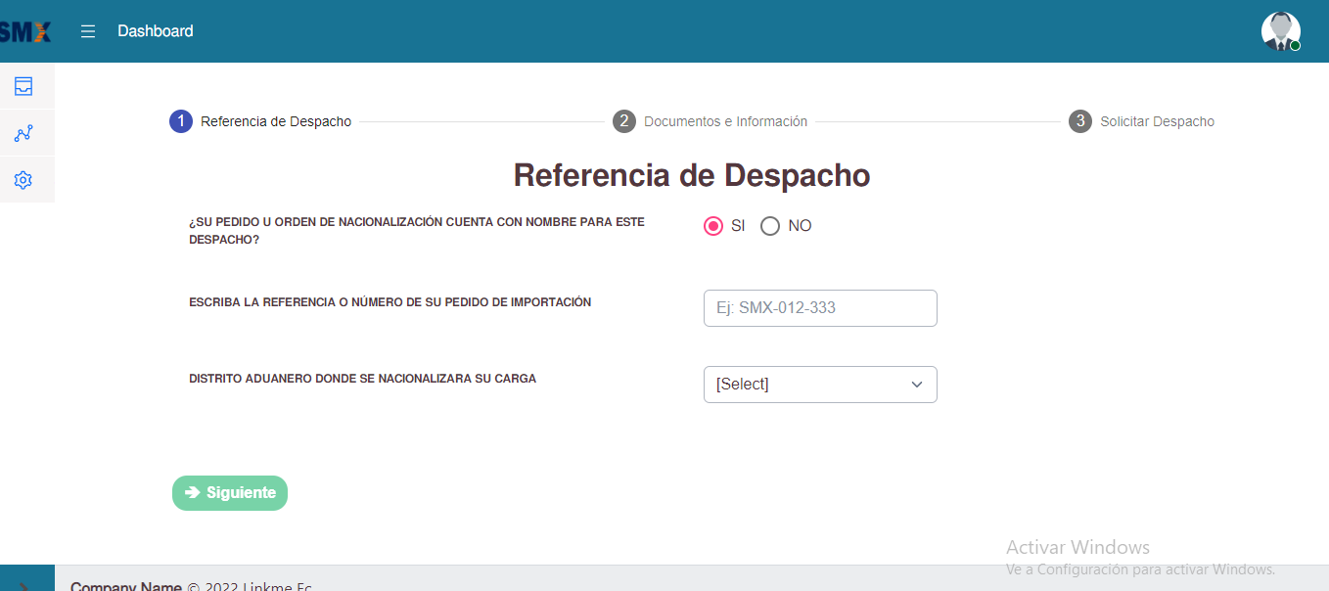

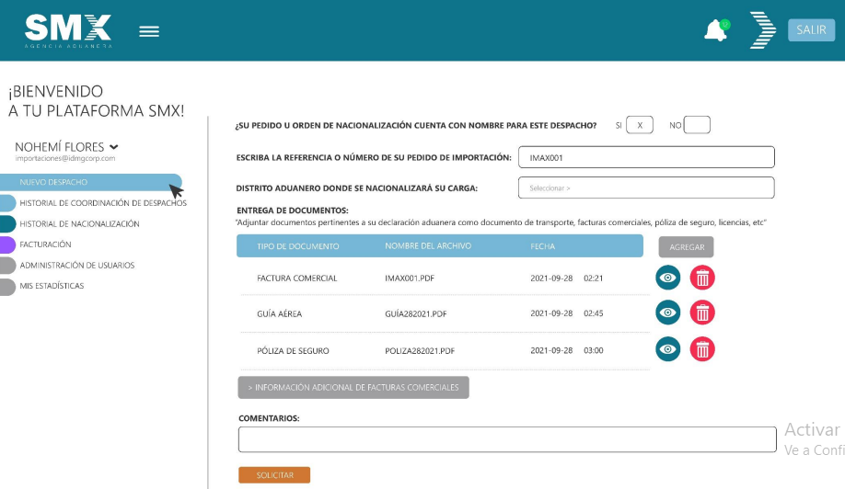

* El botón de agregar no reacciona a la primera se debe hacer click un montón de veces para que reaccione, el lector sirve perfectamente en archivos de Word , Excel y txt no los deja previsualizar la eliminación de archivos no tiene el control de que el archivo pese 9MB

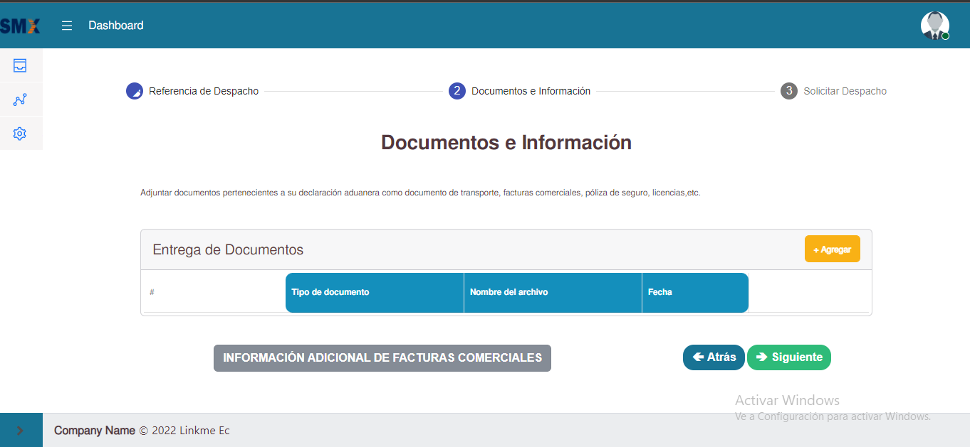

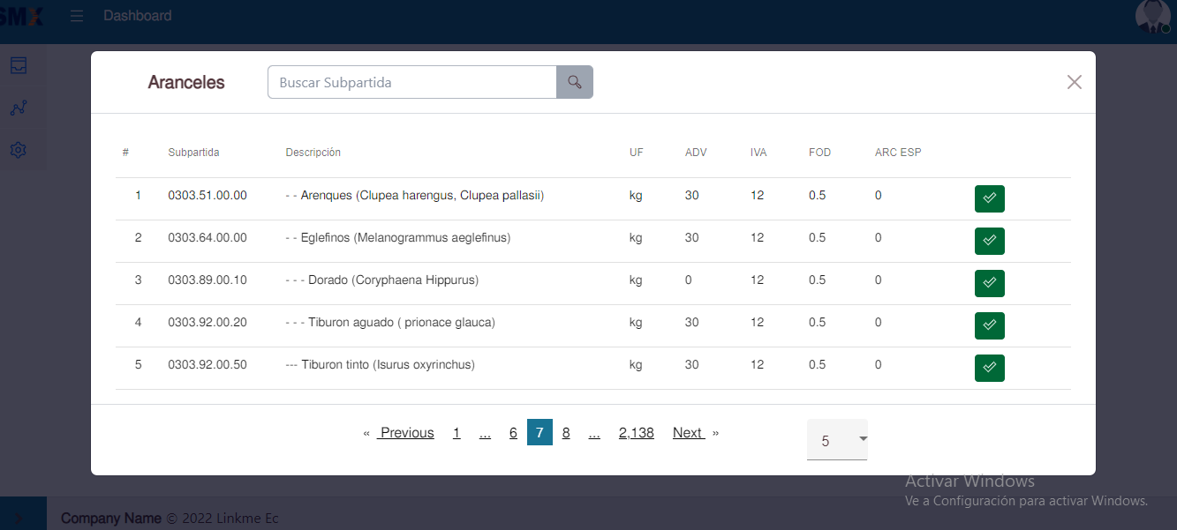

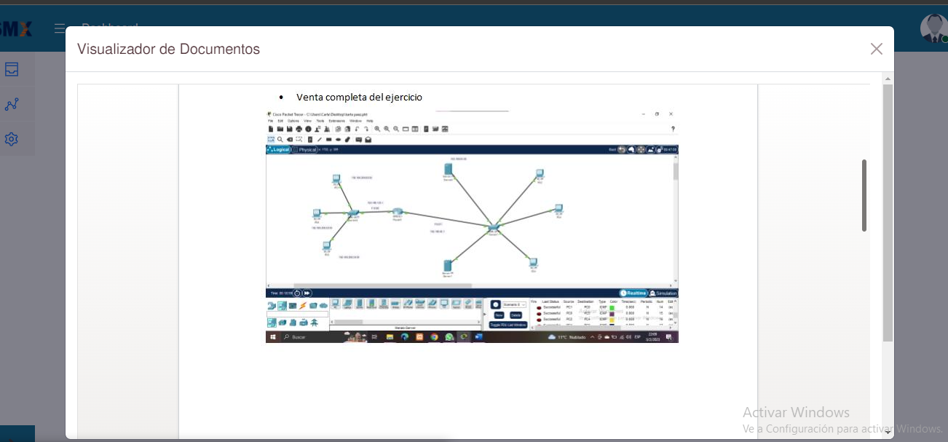

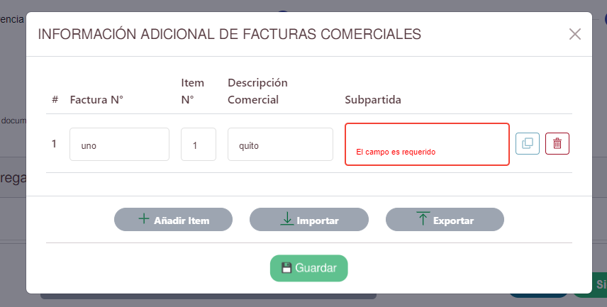

* De igual manera en la opción de documentos e información debería ser requerido y lo que son estas ventanas a mi parecer si cumplen con los requisitos establecidos en el documento. De igual manera si están los mensajes de alerta de que se realizó los procesos

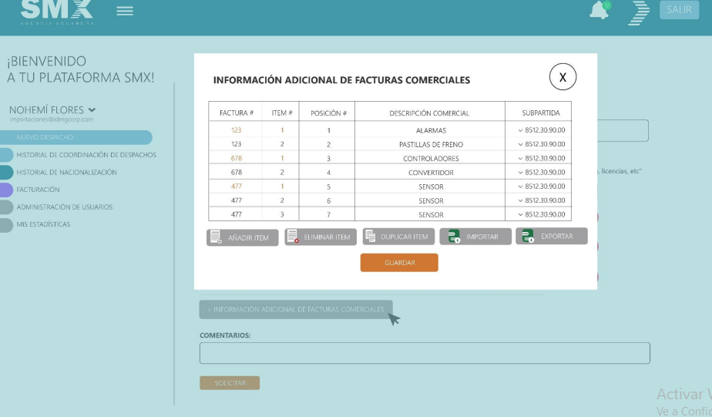

* En esta ventana no hay un botón de búsqueda

